《电子技术实验》课程实验报告

学院： 专业： 年级：

实验人姓名（学号）： （ ）

年 月 日 下午 晚上

实验八 模数与数模转换电路

一、实验目的
- 熟悉数模转换器和模数转换器的基本原理
- 掌握T形电阻网络数模转换器的工作原理和实现方法。
- 掌握逐次逼近型模数转换器的工作原理和实现方法。

二、实验原理
1．模数（A/D）与数模（D/A）转换器的基本概念。
能够将模拟信号转换成为数字信号的电路称为模数转换器（Analog to Digital Convertor,简称ADC或A/D转换器），它是一个把模拟量转换成多位二进制数字量b_{n-1}b_{n-2}…b₁b₀的装置。输入的模拟信号首先在一系列离散的时刻进行采样，然后量化成多位二进制数字信号b_{n-1}b_{n-2}…b₁b₀，每一个二进制数字信号对应于某一个最小单位电压值的整数倍，这个最小单位电压值称为量化单位，对应于二进制数字信号的最低有效位（Least Significant Bit, LSB），如图1给出了将0~V_{ref}参考电压范围内的模拟信号量化成3位二进制数的一种编码方式：
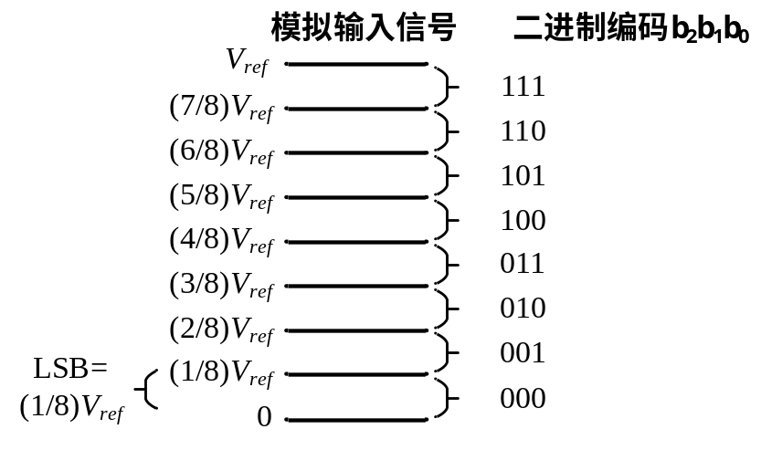
图 1 3位A/D转换器的量化编码过程

能够将数字信号转换成为模拟信号的电路称为数模转换器（Digital to Analog Convertor,简称DAC或D/A转换器），它是A/D的相反过程，用于产生精确且易于调节的参考电压。通过输入多位二进制的数字信号b_{n-1}b_{n-2}…b₁b₀，来生成与之呈现线性关系的模拟电压输出：
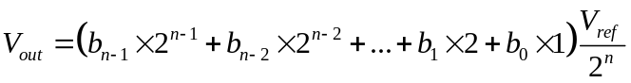

2．T形电阻网络型D/A转换器。
T形电阻网络是一种巧妙设计的电阻网络结构，通过R和2R两种阻值的电阻的不同连接方式实现D/A输出，如图2所示。8位数字信号控制着图中的开关，开关接地表示数字“0”，连接运算放大器的反向输入端表示数字“1”。参考电压V_{ref}经过电阻网络和负反馈放大器，最终产生模拟电压的输出值V_{out}为：
从而实现了在通过数字值产生不同的模拟电压的功能。
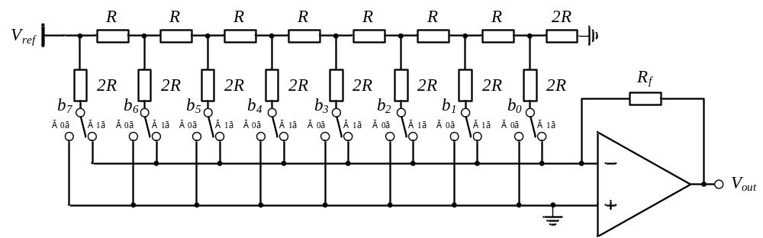
图 2 8位T形电阻网络结构的D/A转换器

为了得到一定的输出驱动能力，D/A转换器需要使用负反馈放大器产生电压输出。本实验使用了TI公司的NE5532A型低噪声运算放大器。该运放采用±12V电源供电，能够提供较大的输出电压动态范围；同时该运放具备超过66dB的直流增益和100dB的共模抑制比，能够保证输出电压Vout的准确。单片NE5532A芯片包括了两个运算放大器，在本实验中通过两级反相输入负反馈放大电路级联的方式来最终产生同相输出，如图3所示，其中R_{f}、R₁和R₂的阻值根据模拟输出信号的范围来确定。
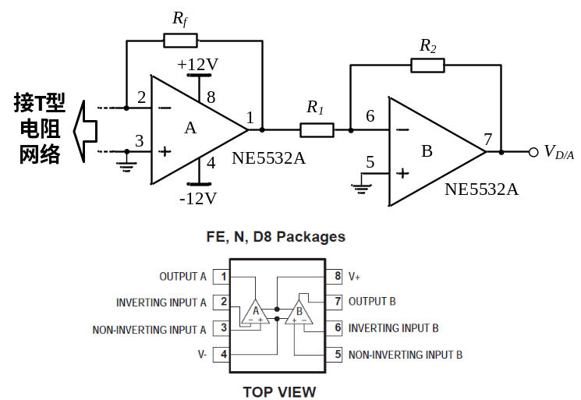
图 3 利用NE5532A芯片设计D/A转换器输出部分
理想的D/A转换器的输出模拟电压值应当与输入的数字值呈线性关系，但在实际的D/A转换器中，由于电阻阻值不匹配、运算放大器精度、开关非理想特性等因素，使得实际测量得到的转换关系呈现非线性的关系，如图4所示。实测转换曲线与理想的严格线性的转换曲线之间的差值ΔV_{out}称为D/A转换器的“积分非线性”（Integral nonlinearity, INL），是衡量D/A转换器转换精度的一个重要指标。
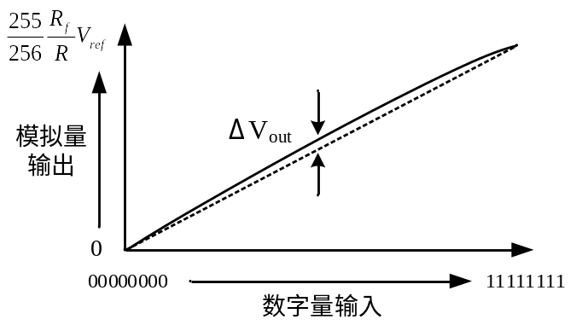
图 4 D/A转换器的转换曲线与积分非线性

3．逐次逼近式A/D转换器。
逐次逼近式A/D转换器利用“二分法”原理，依次生成不同的D/A转换器输出模拟电压V_{D/A}与输入电压V_{I}进行比较，根据比较结果确定二进制数码值，如图6所示。转换开始时，首先将D/A转换器设置成100…000，所生成的模拟电压V_{D/A}与V_{I}进行比较。如果V_{D/A}>V_{I}即比较器输出“0”，说明数字值过大，则最高位的“1”应当改为“0”；如果V_{D/A}<V_{I}即比较器输出“1”，说明数字值不够大，最高位的“1”应当保留。之后用同样的方式将次高位置位“1”，根据V_{D/A}与V_{I}比较结果来决定该位“1”是否应当保留，这样由高位到低位逐个比较下去，直到所有的数字位比较完毕，此时控制电路最终保留的数字值就是转换结果。n位主次逼近型A/D转换器只需要进行n次电压比较，大大减少了转换时间，同时由于控制电路是逐位进行“1”或“0”的判断，因此判断结果可以直接通过移位寄存器存储在输出电路中，简化了电路结构。
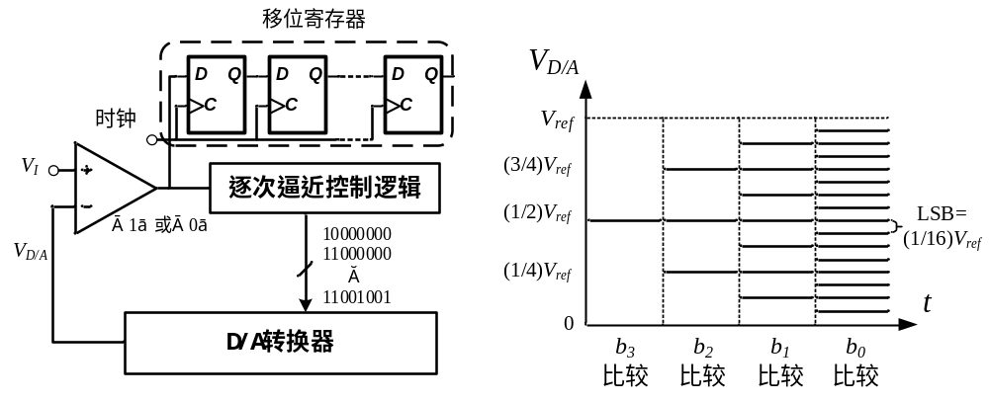
图 6 逐次逼近型A/D转换器结构图与4位A/D转换器的比较逐次比较过程

在本实验使用的逐次逼近型A/D转换器中，D/A转换器的部分直接使用上一步已经搭建好的T形电阻网络D/A转换器。作为原型实验系统，D/A转换的开关逻辑采用手动开关来实现，因此逐次逼近型的A/D转换器中的转换控制逻辑也通过手动方式实现，而转换结果则直接将每次比较器输出的比较结果逐位存入移位寄存器中。由于实验的D/A转换器输出运放工作在12V电压模式下，因此需要使用12V电源的比较器。本实验使用了TI公司的LM311高速差分比较器（www.ti.com/product/LM311），如图7所示，输入部分工作在+12V单电源下，输出信号采用开集输出上拉电阻到+5V，从而可以直接生成0~5V范围的数字信号，直接可以作为数据信号输出给D触发器构成的移位寄存器。本实验使用TI公司的74HC273，拥有8个D触发器，共用上升沿时钟CLK和低电平有效的复位端CLR，如图8所示。
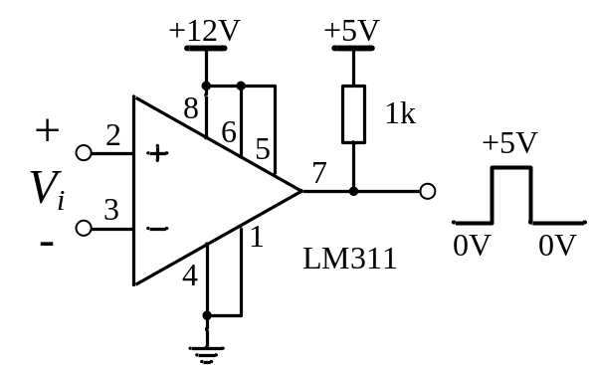
图 7 电压比较器LM311原理图

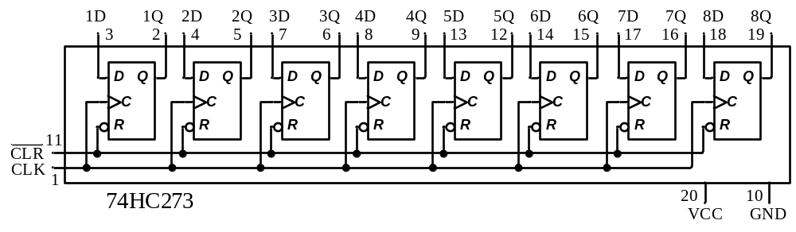
图 8 八D触发器74HC273结构图

三、实验内容及数据处理
1．D/A转换电路实验。
1）根据图3设计8位T形电阻网络结构的D/A转换器。结合图4的双运放结构，设计输出电路，使得当数字输入0~255时，对应0~10V范围内变化。电路的参考电压V_{ref}可以通过电压模式的负反馈放大电路来产生，并且可以手动调节。请设计合适的T型网络电阻、输出运放的负反馈电阻R_{f}、R₁和R₂，画出完整的电路图，根据设计搭接电路。

D/A转换器完整电路图：

2）测量所实现的D/A转换器的转换曲线，根据曲线计算D/A转换器的最低有效位LSB对应的电压值，以及积分非线性INL。

在整个D/A输出范围内测量32个测量点，测量位置自定，根据测量结果绘制转换曲线，估算LSB和INL。

数字输入值 | 模拟电压测量值 | 数字输入值 | 模拟电压测量值

D/A转换器的转换曲线：

所设计实现的D/A转换器LSB = _______________________ mV

所设计实现的D/A转换器积分非线性INL = __________________________ LSB

2．A/D转换电路实验。
1）根据图6设计逐次逼近式A/D转换器，画出完整的电路图，根据设计搭接电路。其中D/A转换器的部分直接采用已经调试验证通过的T形电阻网络D/A转换器来实现，其输出电压作为电压比较器的反向输入端电压。待测电压值通过电阻分压或者外接电压源、电池等产生，作为电压比较器的同向输入端电压。电压比较器的输出已经通过1kΩ电阻上拉到5V，可以直接作为数字信号输出给D触发器组成的移位寄存器。

A/D转换器完整电路图：

2）设计A/D转换的控制流程，通过开关动作实现。设计流程记录表格，记录各数字位比较前的D/A开关位置、比较结果以及相应的开关位置，掌握逐次逼近式A/D的转换流程。

使用实验板上的提供的电阻分压器产生Vtest测试电压，先使用万用表精确测量电压值，然后输入给A/D转换器进行转换。

测试电压VI=__________________________V （0~2.5V之间）
测试步骤 | D/A设定值 |  |  |  |  |  |  |  | 比较器输出 | 移位寄存器
测试步骤 | b7 | b6 | b5 | b4 | b3 | b2 | b1 | b0 | 比较器输出 | Q7 | Q6 | Q5 | Q4 | Q3 | Q2 | Q1 | Q0
1 | 1 | 0 | 0 | 0 | 0 | 0 | 0 | 0
2
3
4
5
6
7
8

最终A/D转换结果：Q₇Q₆Q₅Q₄Q₃Q₂Q₁Q₀ = _____________________________

测试电压VI=__________________________V （2.5V~5.0V之间）
测试步骤 | D/A设定值 |  |  |  |  |  |  |  | 比较器输出 | 移位寄存器
测试步骤 | b7 | b6 | b5 | b4 | b3 | b2 | b1 | b0 | 比较器输出 | Q7 | Q6 | Q5 | Q4 | Q3 | Q2 | Q1 | Q0
1 | 1 | 0 | 0 | 0 | 0 | 0 | 0 | 0
2
3
4
5
6
7
8

最终A/D转换结果：Q₇Q₆Q₅Q₄Q₃Q₂Q₁Q₀ = _____________________________

测试电压VI=__________________________V （5.0V~10.0V之间）
测试步骤 | D/A设定值 |  |  |  |  |  |  |  | 比较器输出 | 移位寄存器
测试步骤 | b7 | b6 | b5 | b4 | b3 | b2 | b1 | b0 | 比较器输出 | Q7 | Q6 | Q5 | Q4 | Q3 | Q2 | Q1 | Q0
1 | 1 | 0 | 0 | 0 | 0 | 0 | 0 | 0
2
3
4
5
6
7
8

最终A/D转换结果：Q₇Q₆Q₅Q₄Q₃Q₂Q₁Q₀ = _____________________________

3）比较A/D转换后的数字值与理想A/D转换的偏差，分析误差来源。

4）测量未知电压源（如电池）的电压，记录测量结果，分析测量误差。

四、实验总结与思考

1、整理实验数据，分析实验结果。
2、思考题1：分析T型网络的电压电流关系，思考为什么通过R和2R电阻的组合能够实现成倍的电压输出。
3、思考题2：回顾逐次逼近型A/D的转换流程，当比较到最后一位b₀时，通过何种实验现象可以确定模拟输入值和D/A输出值之间的差值小于1LSB？

